Faça uma função calculadora de dois números com três parâmetros: os dois primeiros serão os números da operação e o terceiro será a entrada que definirá a operação a ser executada. Considera a seguinte definição:

1. Soma

2. Subtração

3. Multiplicação

4. Divisão

Caso seja inserido um número de operação que não exista, o resultado deverá ser 0.

**ALGORITMO REALIZADO NO VISUALG**

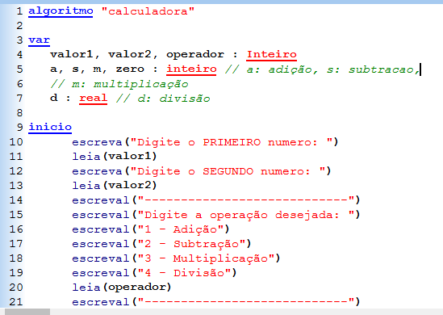

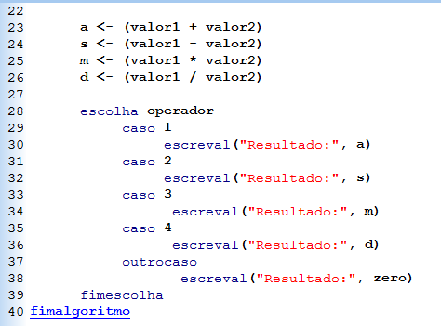

**SOMA SUBTRAÇÃO**

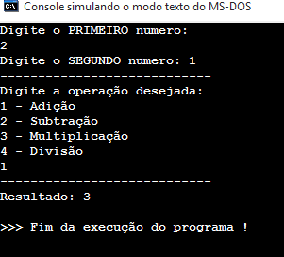 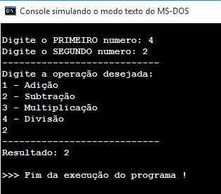

**MULTIPLICAÇÃO** **DIVISÃO**

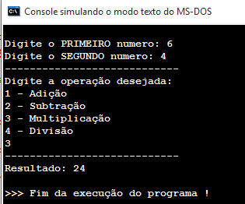 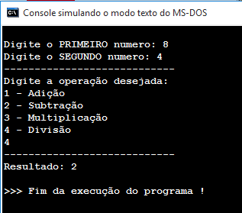

**RESULTADO 0**

